Câu **1**: [VD]

Bạn hãy chọn đáp án đúng.  
Hai bạn An và Bình chơi trò chơi cùng với 5 hình khối dưới đây:  
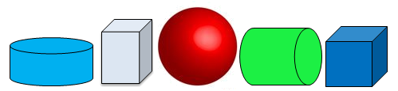  
An lấy các khối trụ. Bình lấy các khối cầu. An lấy trước. Khi đó, nhận xét nào dưới đây đúng?

A. An lấy được nhiều hình khối hơn Bình.

B. Sau khi An lấy thì còn lại 4 hình khối. C. Sau khi Bình lấy thì còn lại 1 hình khối.

Lời giải:

**Bước 1:**

**Lý thuyết:**  
Ôn tập về hình khối.  
  
Ta lần lượt đánh số các hình khối như hình dưới đây.  
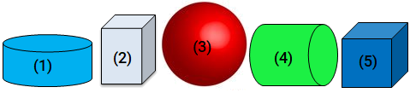  
Vì An lấy trước và An lấy được các khối trụ nên An sẽ lấy được 2 hình khối. Đó là khối số 1 và khối số 4.  
Sau khi An lấy thì còn lại số hình khối là: 5 − 2 = 3 (hình khối).  
Vì Bình lấy sau và Bình lấy các khối cầu nên Bình sẽ lấy được 1 hình khối. Đó là khối số 3.  
Sau khi Bình lấy thì còn lại số hình khối là: 3 − 1 = 2 (hình khối).  
Vì 2 > 1 nên An lấy được nhiều hình khối hơn Bình.  
Vậy trong các nhận xét trên, nhận xét đúng là: An lấy được nhiều hình khối hơn Bình.  
**Đáp án:**  
An lấy được nhiều hình khối hơn Bình.

Câu **2**: [VD]

Bạn hãy chọn đáp án đúng để điền vào ô trống.  
Cho hình vẽ sau:  
Các nhận xét dưới đây đúng hay sai?  
1) Trong hình trên số khối trụ là nhiều nhất. [[Đúng]]  
2) Hình trên có số khối hộp chữ nhật là số liền sau của 2. [[Đúng]]  
3) Hình trên có số khối hộp chữ nhật ít hơn số khối trụ là 2 khối. [[Sai]]

Lời giải:

**Bước 1:**

**Lý thuyết:**  
Ôn tập về hình khối.  
  
Ta đánh số các hình khối như hình dưới đây:  
Quan sát hình trên ta thấy:  
Hình trên có 3 khối cầu, đó là các khối: khối số 2 , khối số 3 , khối số 8.  
Hình trên có 3 khối hộp chữ nhật, đó là các khối: khối số 1 , khối số 6 và khối số 9.  
Hình trên có 4 khối trụ đó là các khối: khối số 4 , khối số 5 , khối số 7 và khối số 10.  
Vì 4 > 3 nên hình trên có số khối trụ nhiều nhất.  
Vậy nhận xét "Trong hình trên số khối trụ là nhiều nhất" là đúng.  
Vì số liền sau của 2 là 3 nên nhận xét "Hình trên có số khối hộp chữ nhật là số liền sau của 2 " là đúng.  
Số khối hộp chữ nhật ít hơn số khối trụ là: 4 − 3 = 1 (khối).  
Vậy nhận xét " Hình trên có số khối hộp chữ nhật ít hơn số khối trụ là 2 khối" là sai.  
**Đáp án:**  
Đúng  
Đúng  
Sai

Câu **3**: [VD]

Bạn hãy chọn **tất cả**đáp án đúng.  
Cho các hình dưới đây:  
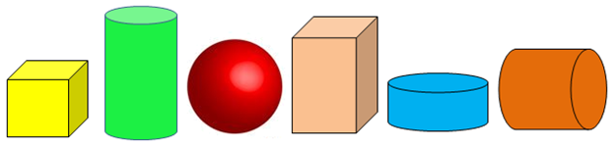  
Nhìn vào hình vẽ trên, nhận xét nào dưới đây đúng?

A. Ở bên phải khối cầu có 1 khối trụ.

B. Ở giữa khối lập phương và khối cầu là khối trụ.

C. Ở bên trái khối cầu có 2 khối trụ.

D. Hình trên có 3 khối trụ và 1 khối cầu.

Lời giải:

**Bước 1:**

**Lý thuyết:**  
Ôn tập về hình khối.  
  
Ta đánh số các hình khối lần lượt như hình dưới đây.  
Quan sát hình trên ta thấy:  
Khối số 1 là khối lập phương.  
Khối số 2 , khối số 5 và khối số 6 là khối trụ.  
Khối số 3 là khối cầu.  
Khối số 4 là khối hộp chữ nhật.  
Như vậy, hình trên có 3 khối trụ và 1 khối cầu.  
Ở giữa khối lập phương và khối cầu là khối trụ.  
Ở bên phải khối cầu có 2 khối trụ.  
Ở bên trái khối cầu có 1 khối trụ.  
Vậy trong các nhận xét trên, các nhận xét đúng là: ở giữa khối lập phương và khối cầu là khối trụ; hình trên có 3 khối trụ và 1 khối cầu.  
**Đáp án:**  
Ở giữa khối lập phương và khối cầu là khối trụ.  
Hình trên có 3 khối trụ và 1 khối cầu.

Câu **4**: [VD]

Bạn hãy điền số thích hợp vào ô trống.  
Cho hình sau:  
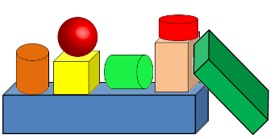  
Khi quan sát hình trên, ba bạn Minh, Dũng, Hà đã phát biểu như sau:  
Bạn Minh: “Tổng số khối trụ và khối cầu trong hình trên là số liền sau của 3. ”  
Bạn Dũng: “Hình trên có số khối hộp chữ nhật nhiều hơn số khối trụ.”  
Bạn Hà: “Hình trên có số khối cầu bằng số khối lập phương.”  
Theo em, có bao nhiêu bạn đã phát biểu đúng?  
Trả lời: [[2]] bạn.

Lời giải:

**Bước 1:**

**Lý thuyết:**  
Ôn tập về hình khối.  
  
Ta đánh số các hình khối như hình dưới đây:  
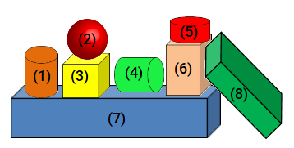  
Quan sát hình vẽ trên ta thấy:  
Hình trên có 3 khối trụ, đó là khối số 1 , khối số 4 và khối số 5.  
Hình trên có 1 khối cầu, đó là khối số 2.  
Hình trên có 1 khối lập phương, đó là khối số 3.  
Hình trên có 3 khối hộp chữ nhật, đó là khối số 6 , khối số 7 và khối số 8.  
Tổng số khối trụ và khối cầu có trong hình trên là: 3 + 1 = 4 (khối).  
Vì 4 là số liền sau của 3 nên bạn Minh phát biểu đúng.  
Vì hình trên có số khối trụ bằng số khối hộp chữ nhật nên bạn Dũng phát biểu sai.  
Vì hình trên có số khối cầu bằng số khối lập phương nên bạn Hà phát biểu đúng.  
Vậy có 2 bạn phát biểu đúng.  
Số cần điền vào ô trống là 2.  
**Đáp án:**  
2.

Câu **5**: [VD]

Bạn hãy chọn đáp án đúng để điền vào ô trống.  
Cho các hình sau:  
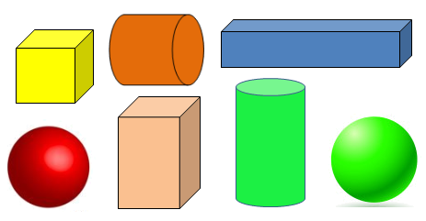  
Hình trên có tổng các khối trụ và khối cầu [[nhiều hơn]] tổng các khối hộp chữ nhật và khối lập phương.

Lời giải:

**Bước 1:**

**Lý thuyết:**  
Ôn tập về hình khối.  
  
Ta đánh số các hình khối như hình dưới đây:  
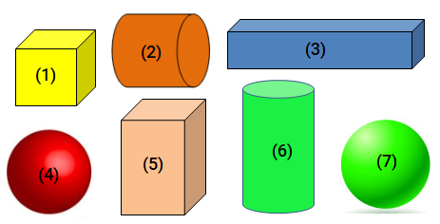  
Quan sát hình trên ta thấy:  
Hình trên có 2 khối cầu đó là: khối số 4 và khối số 7.  
Hình trên có 2 khối trụ đó là: khối số 2 và khối số 6.  
Hình trên có 2 khối hộp chữ nhật đó là: khối số 3 và khối số 5.  
Hình trên có 1 khối lập phương đó là: khối số 1.  
Do đó:  
Tổng các khối trụ và khối cầu có trong hình trên là: 2 + 2 = 4 (khối).  
Tổng các khối hộp chữ nhật và khối lập phương trong hình trên là: 2 + 1 = 3 (khối).  
Vì 4 > 3 nên hình trên có tổng các khối trụ và khối cầu nhiều hơn tổng các khối hộp chữ nhật và khối lập phương.  
Vậy đáp án cần chọn là: nhiều hơn.  
**Đáp án:**  
nhiều hơn.

Câu **6**: [VD]

Bạn hãy điền số thích hợp vào ô trống.  
Cho hình vẽ sau:  
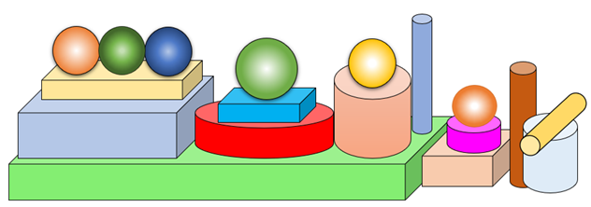  
Tổng số khối trụ và khối cầu trong hình trên là [[13]] khối.

Lời giải:

**Bước 1:**

**Lý thuyết:**  
Ôn tập về hình khối.  
  
Hình đã cho có 7 khối trụ được đánh số như sau:  
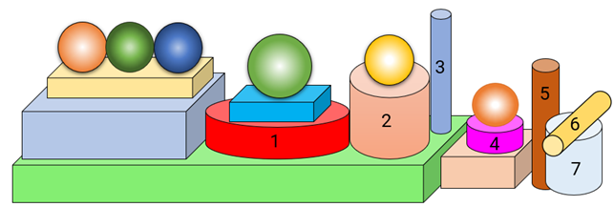  
Hình đã cho có 6 khối cầu được đánh số như sau:  
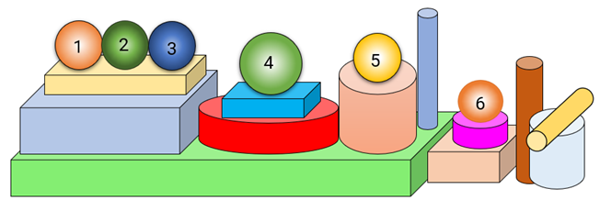  
Tổng số khối trụ và khối cầu trong hình đã cho là:  
7 + 6 = 13 (khối)  
**Đáp án:**  
13

Câu **7**: [VD]

Bạn hãy chọn đáp án đúng.  
Hình nào dưới đây có 1 khối trụ và số khối cầu là số lớn hơn 2 và nhỏ hơn 4 ?

A. Hình 1 B. Hình 2

C. Hình 3

Lời giải:

**Bước 1:**

**Lý thuyết:**  
Ôn tập về hình khối.  
  
Vì 2 < 3 < 4 nên hình cần tìm có 3 khối cầu và 1 khối trụ.  
Hình 1 có 4 khối cầu, 1 khối trụ và 1 khối hộp chữ nhật.  
Hình 2 có 2 khối cầu và 2 khối trụ.  
Hình 3 có 3 khối cầu và 1 khối trụ.  
Vậy hình có 3 khối cầu và 1 khối trụ là hình 3 .  
**Đáp án:**  
Hình 3

Câu **8**: [VD]

Bạn hãy điền số thích hợp vào ô trống.  
Người ta làm những con lật đật bằng gỗ, ở đó có những khối gỗ dạng khối cầu.  
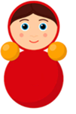  
1 con lật đật như vậy có [[4]] khối gỗ dạng khối cầu.  
3 con lật đật như vậy có [[12]] khối gỗ dạng khối cầu.

Lời giải:

**Bước 1:**

**Lý thuyết:**  
Ôn tập về hình khối.  
  
Để làm 1 con lật đật như vậy cần 4 khối gỗ dạng khối cầu được đánh số như sau:  
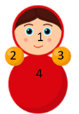  
Để làm 3 con lật đật như vậy cần số khối gỗ dạng khối cầu là:  
4 + 4 + 4 = 12 (khối)  
Vậy các số thích hợp để điền vào ô trống lần lượt là 4 và 12 .  
**Đáp án:**  
4  
12

Câu **9**: [VD]

Bạn hãy chọn đáp án đúng để điền vào ô trống.  
Cho hình vẽ sau:  
  
Số đồ vật có dạng khối trụ [[nhiều hơn]] số đồ vật có dạng khối cầu là [[3]] đồ vật.

Lời giải:

**Bước 1:**

**Lý thuyết:**  
Ôn tập về hình khối.  
  
Trong hình đã cho có 5 đồ vật có dạng khối trụ được đánh số như sau:  
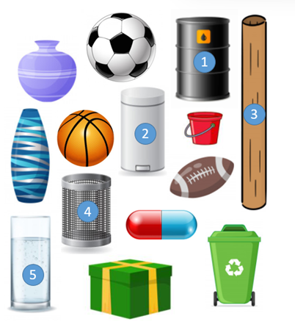  
Trong hình đã cho có 2 đồ vật có dạng khối cầu được đánh số như sau:  
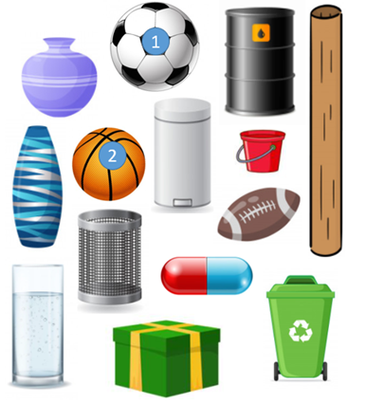  
Vì 5 > 2 nên số đồ vật có dạng khối trụ nhiều hơn số đồ vật có dạng khối cầu.  
Số đồ vật có dạng khối trụ nhiều hơn số đồ vật có dạng khối cầu là:  
5 − 2 = 3 (đồ vật)  
Vậy các đáp án cần chọn là: nhiều hơn; 3  
**Đáp án:**  
nhiều hơn  
3

Câu **10**: [VD]

Bạn hãy chọn đáp án đúng.  
Cho hình vẽ sau:  
  
Hình khối thích hợp để đặt vào dấu “?” là

A. Khối cầu.

B. Khối trụ. C. Khối lập phương. D. Khối hộp chữ nhật.

Lời giải:

**Bước 1:**

**Lý thuyết:**  
Ôn tập về hình khối.  
  
Quan sát hình đã cho ta thấy “cứ 4 khối (khối lập phương, khối trụ, khối cầu, khối hộp chữ nhật) làm thành một nhóm và các nhóm lặp lại theo một quy luật”.  
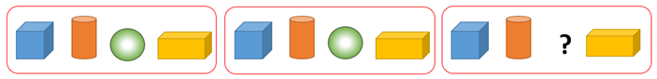  
Do đó hình khối thích hợp đặt vào dấu “?” là khối cầu.  
**Đáp án:**  
Khối cầu